МИНОБРНАУКИ РОССИИ

Федеральное государственное бюджетное образовательное учреждение высшего образования

НИЖЕГОРОДСКИЙ ГОСУДАРСТВЕННЫЙ ТЕХНИЧЕСКИЙ

УНИВЕРСИТЕТ им. Р.Е.АЛЕКСЕЕВА

Институт радиоэлектроники и информационных технологий

Кафедра вычислительные системы и технологии

Лабораторная работа № 5

Численное дифференцирование функций

Вариант №15

ОТЧЕТ

по лабораторной работе

по дисциплине

Вычислительная математика

РУКОВОДИТЕЛЬ:

________________ Суркова А.С.

СТУДЕНТ:

________________ Сапожников В.О.

19-ИВТ-3

Работа защищена «___» ____________

С оценкой ________________________

Нижний Новгород 2021

**Содержание**

1. Цель……………………………………………………………………………..3
2. Постановка задачи……………………………………………………………..4
3. Теоретические сведения……………………………………………………….5
4. Расчётные данные…………………...…………………………………………7
5. Листинг разработанной программы…………………………………………..8
6. Результаты работы программы………………………………………………16
7. Вывод………………………………………………………………………….17
8. **Цель**

Закрепление знаний и умений по численному дифференцированию функций с помощью интерполяционного многочлена Ньютона.

1. **Постановка задачи**

Вычислить первую и вторую производные функции в точках х, заданные таблицей.

15

|  |  |
| --- | --- |
| **x** | **y** |
| 3.50 | 33.1154 |
| 3.55 | 34.8133 |
| 3.60 | 36.5982 |
| 3.65 | 38.4747 |
| 3.70 | 40.4473 |
| 3.75 | 42.5211 |
| 3.80 | 44.7012 |
| 3.85 | 46.9931 |
| 3.90 | 49.4024 |
| 3.95 | 51.9354 |
| 4.00 | 54.5982 |
| 4.05 | 57.3975 |
| 4.10 | 60.3403 |
| 4.15 | 63.4340 |
| 4.20 | 66.6863 |

1. **Теоретические сведения**

Предположим, что функция , заданная в виде таблицы с постоянным шагом может быть аппроксимированная интерполяционным многочленом Ньютона:

Дифференцируя этот многочлен по переменной x с учетом правила дифференцирования сложной функции:

можно получить формулы для вычисления производных любого порядка:

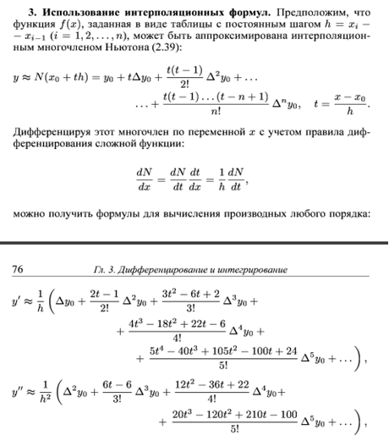

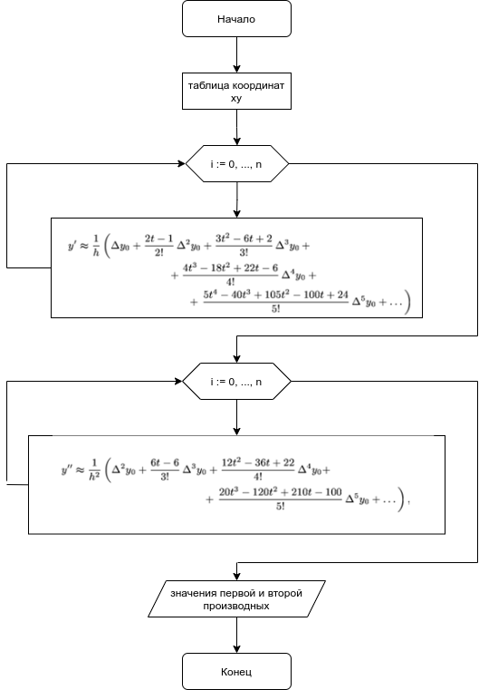

1. **Расчетные данные**

|  |  |
| --- | --- |
| **x** |  |
| 3.50 | 33.1220 |
| 3.55 | 34.8118 |
| 3.60 | 36.5993 |
| 3.65 | 38.4755 |
| 3.70 | 40.4453 |
| 3.75 | 42.5728 |
| 3.80 | 44.7560 |
| 3.85 | 47.1680 |
| 3.90 | 49.8513 |
| 3.95 | 52.8545 |
| 4.00 | 56.2733 |
| 4.05 | 60.2168 |
| 4.10 | 64.7960 |
| 4.15 | 70.1438 |
| 4.20 | 76.4053 |

|  |  |
| --- | --- |
| **x** |  |
| 3.50 | 32.6900 |
| 3.55 | 34.8267 |
| 3.60 | 36.6433 |
| 3.65 | 38.4200 |
| 3.70 | 40.4367 |
| 3.75 | 42.9733 |
| 3.80 | 46.3100 |
| 3.85 | 50.7267 |
| 3.90 | 56.5033 |
| 3.95 | 63.9200 |
| 4.00 | 73.2567 |
| 4.05 | 84.7933 |
| 4.10 | 98.8100 |
| 4.15 | 115.5867 |
| 4.20 | 135.4033 |

1. **Листинг разработанной программы**

**Main.java**

|  |
| --- |
| import solution_strategy.*; |
|  |
| import java.util.List; |
|  |
| /** |
| * Класс, содержащий точку входа в программу - метод main. |
| * Язык: java |
| * |
| * Реализация пятой лабораторной работы по диспилине: Вычислительная математика |
| * Вариант №15 |
| * |
| * Текст задания: |
| * Найти первую и вторую производную функции в точках х, заданных |
| * таблицей, используя интерполяционные многочлены Ньютона. Сравнить со |
| * значениями производных, вычисленными по формулам, основанным на |
| * интерполировании многочленом Лагранжа (вычисление производных через |
| * значения функций). |
| * |
| * x y |
| * 3.50 33.1154 |
| * 3.55 34.8133 |
| * 3.60 36.5982 |
| * 3.65 38.4747 |
| * 3.70 40.4473 |
| * 3.75 42.5211 |
| * 3.80 44.7012 |
| * 3.85 46.9931 |
| * 3.90 49.4024 |
| * 3.95 51.9354 |
| * 4.00 54.5982 |
| * 4.05 57.3975 |
| * 4.10 60.3403 |
| * 4.15 63.4340 |
| * 4.20 66.6863 |
| * |
| * |
| * @release: - 06.04.21 |
| * @last_update: - 06.04.21 |
| * |
| * @author Vladislav Sapozhnikov 19-IVT-3 |
| */ |
| public class Main |
| { |
| //Константы для хранения последовательностей для |
| //изменения цвета текста в консоли |
| public static final String RESET = "\u001B[0m"; |
| public static final String PURPLE = "\u001B[35m"; |
|  |
| /** |
| * Точка входа в программу |
| * */ |
| public static void main(String[] args) |
| { |
| System.out.println("\t\t\t\tЛабораторная работа №5 <<" + PURPLE + "«Численное дифференцирование функций»" + |
| RESET + ">>"); |
|  |
| //Таблица значений Вариант №15 |
| double[][] coordinates = {{3.50, 33.1154}, |
| {3.55, 34.8133}, |
| {3.60, 36.5982}, |
| {3.65, 38.4747}, |
| {3.70, 40.4473}, |
| {3.75, 42.5211}, |
| {3.80, 44.7012}, |
| {3.85, 46.9931}, |
| {3.90, 49.4024}, |
| {3.95, 51.9354}, |
| {4.00, 54.5982}, |
| {4.05, 57.3975}, |
| {4.10, 60.3403}, |
| {4.15, 63.4340}, |
| {4.20, 66.6863}}; |
|  |
|  |
| //Создание ссылки на объект, реализующий интерфейс |
| //SolutionStrategy |
| SolutionStrategy strategy = new NewtonDerivatives(); |
|  |
| //Получение 1ых производных |
| List<Double> firstDerivatives = strategy.getFirstDerivative(coordinates); |
|  |
| //Получение 2ых производных |
| List<Double> secondDerivatives = strategy.getSecondDerivative(coordinates); |
|  |
| System.out.println(); |
| System.out.println("Заданная таблица координат: "); |
| printCoordinates(coordinates); |
|  |
| System.out.println("Значения первой производной: "); |
| for (int i = 0; i < coordinates.length; i++) |
| { |
| System.out.printf("%.2f", coordinates[i][0]); |
| System.out.print(" | "); |
| System.out.printf("%.4f", firstDerivatives.get(i)); |
| System.out.println(); |
| } |
| System.out.println(); |
|  |
| System.out.println("Значения второй производной: "); |
| for (int i = 0; i < secondDerivatives.size(); i++) |
| { |
| System.out.printf("%.2f", coordinates[i][0]); |
| System.out.print(" | "); |
| System.out.printf("%.4f", secondDerivatives.get(i)); |
| System.out.println(); |
| } |
|  |
| } |
|  |
| /** |
| * Метод для вывода таблицы заданных точек. |
| * |
| * @param coordinates - двумерный массив значений [0][Xi] [1][Yi] |
| * */ |
| public static void printCoordinates(double[][] coordinates) |
| { |
| System.out.println(" f(x)"); |
| System.out.println(" Xi | = Yi"); |
| for (double[] coordinate : coordinates) |
| { |
| System.out.printf("%.2f", coordinate[0]); |
| System.out.print(" | "); |
| System.out.printf("%.4f", coordinate[1]); |
| System.out.println(); |
| } |
| System.out.println(); |
| } |
| } |

Начало формы

Конец формы

Начало формы

Конец формы

**solution_strategy/SolutionStrategy.java**

|  |
| --- |
| package solution_strategy; |
|  |
| import java.util.List; |
|  |
| /** |
| * Общий интерфейс всех стратегий решения. |
| * |
| * @author Vladislav Sapozhnikov 19-IVT-3 |
| * @see NewtonDerivatives |
| * */ |
| public interface SolutionStrategy |
| { |
| /** |
| * Метод для получения первой производной различными способами. |
| * |
| * @param coordinates - двумерный массив значений [0][Xi] [1][Yi] |
| * @return список значений производной в заданных точках. |
| * */ |
| List<Double> getFirstDerivative(double[][] coordinates); |
|  |
| /** |
| * Метод для получения второй производной различными способами. |
| * |
| * @param coordinates - двумерный массив значений [0][Xi] [1][Yi] |
| * @return список значений производной в заданных точках. |
| * */ |
| List<Double> getSecondDerivative(double[][] coordinates); |
| } |

**solution_strategy/NewtonDerivates.java**

Начало формы

Конец формы

|  |
| --- |
| package solution_strategy; |
|  |
| import java.util.ArrayList; |
| import java.util.LinkedList; |
| import java.util.List; |
|  |
| /** |
| * Класс, реализующий решение при помощи интерполяционной формулы Ньютона |
| * для равноотстоящих узлов |
| * |
| * Реализует интерфейс SolutionStrategy |
| * |
| * @author Vladislav Sapozhnikov 19-IVT-3 |
| * @see SolutionStrategy |
| * */ |
| public class NewtonDerivatives implements SolutionStrategy |
| { |
| /** |
| * Вспомогательный метод для вывода конечных разностей i-ого порядка |
| * в виде "лестничном виде" |
| * |
| * @param finiteDifferences - список списков конечных разностей |
| * */ |
| private void printFiniteDifferences(List<List<Double>> finiteDifferences) |
| { |
| for (int i = 0; i < finiteDifferences.size(); i++) |
| { |
| //Если выводимое число будет меньше 10, то задаем дополнительный пробел |
| //перед его выводом для равномерного отображения в консоли |
| if (i < 9) |
| { |
| System.out.print("Конечные разности " + (i+1) + " порядка: "); |
| } |
| else |
| { |
| System.out.print("Конечные разности " + (i+1) + " порядка: "); |
| } |
|  |
| for (int j = 0; j < finiteDifferences.get(i).size(); j++) |
| { |
| //Если число меньше 0 то выводим как оно есть, |
| //иначе задаем дополнительный пробле для равномерного вывода в консоль |
| if (finiteDifferences.get(i).get(j) < 0) |
| { |
| System.out.printf("%.5f", finiteDifferences.get(i).get(j)); |
| } |
| else |
| { |
| System.out.printf(" %.5f", finiteDifferences.get(i).get(j)); |
| } |
| System.out.print(" "); |
| } |
| System.out.println(); |
| } |
| } |
|  |
| /** |
| * Вспомогательный метод для получения факториала |
| * |
| * @param n - число, от которого необходимо получить факториал |
| * |
| * @return - факториал переданного числа |
| * */ |
| private int getFact(int n) |
| { |
| int res = 1; |
|  |
| while (n > 1) |
| { |
| res *= n; |
| n--; |
| } |
|  |
| return res; |
| } |
|  |
| /** |
| * Вспомогательный метод для получения конечных разностей. |
| * |
| * @param coordinates - массив координат узлов интерполяции. |
| * @return список списков конечных разностей |
| * */ |
| private List<List<Double>> getFiniteDifferences(double[][] coordinates) |
| { |
| //Создание списка списков для хранения значений конченых разностей |
| List<List<Double>> finiteDifferences = new LinkedList<>(); |
|  |
| //Ссылка на временный список для хранения промежуточных значений |
| //конечных разностей |
| List<Double> tempList; |
|  |
| //В промежуточный список заносятся конечные разности 1-ого порядка |
| tempList = new LinkedList<>(); |
| for (int i = 0; i < coordinates.length - 1; i++) |
| { |
| //Вычисление конечных разностей |
| tempList.add(coordinates[i + 1][1] - coordinates[i][1]); |
| } |
| //промежуточный список ханосится в список списков кончеых разностей |
| finiteDifferences.add(tempList); |
|  |
| //На каждом i-ом шаге вычисляем значения конченых разностей нового порядка |
| //и заносим в промежуточный список. |
| //Полученный промежуточный список заносим в список списков промежуточных разностей |
| for (int i = 0; i < coordinates.length-2; i++) |
| { |
| tempList = new LinkedList<>(); //инициализация промежуточного  //списка пустым списком |
| for (int j = 0; j < finiteDifferences.get(i).size() - 1; j++) |
| { |
| //Вычисление конечных разностей |
| tempList.add(finiteDifferences.get(i).get(j + 1)  - finiteDifferences.get(i).get(j)); |
| } |
| finiteDifferences.add(tempList); |
| } |
|  |
| return finiteDifferences; |
| } |
|  |
| /** |
| * Метод получения первой производной при помощи интерполяции многочленом |
| * Ньютона. |
| * |
| * @param coordinates - массив координат узлов интерполяции. |
| * @return список значений 1ой производной в заданных Х-ах |
| * */ |
| @Override |
| public List<Double> getFirstDerivative(double[][] coordinates) |
| { |
| //Получение конечных разностей и их вывод |
| List<List<Double>> finiteDifferencesList = getFiniteDifferences(coordinates); |
| printFiniteDifferences(finiteDifferencesList); |
|  |
| List<Double> resList = new ArrayList<>(); |
|  |
| //Вычисление шага h |
| double h = coordinates[1][0] - coordinates[0][0]; |
|  |
| double t; |
| double res; |
|  |
| for (double[] coordinate : coordinates) |
| { |
| //Вычисление параметра t, зависящего от h |
| t = (coordinate[0] - coordinates[0][0]) / h; |
|  |
| //к результату прибавляем Δy0 |
| res = finiteDifferencesList.get(0).get(0); |
|  |
| //прибавляем к результату последующие слагаемые до Δ^5y0 |
| res += ((2.0 * t - 1.0) * finiteDifferencesList.get(1).get(0) |
| / getFact(2)); |
| res += ((3.0 * t * t - 6.0 * t + 2.0) * finiteDifferencesList.get(2).get(0) |
| / getFact(3)); |
| res += ((4.0 * t * t * t - 18.0 * t * t + 22.0 * t - 6.0) *  finiteDifferencesList.get(3).get(0) / getFact(4)); |
|  |
| res += ((5.0 * t * t * t * t - 40.0 * t * t * t + 105.0 * t * t - 100.0 * t +  24.0) * finiteDifferencesList.get(4).get(0) / getFact(5)); |
|  |
| //Делим полученный результат на h, т.к. узлы равноотстоящие |
| res /= h; |
|  |
| //Заносим результат в список ответов |
| resList.add(res); |
| } |
|  |
| return resList; |
| } |
|  |
| /** |
| * Метод получения второ1 производной при помощи интерполяции многочленом |
| * Ньютона. |
| * |
| * @param coordinates - массив координат узлов интерполяции. |
| * @return список значений 2ой производной в заданных Х-ах |
| * */ |
| @Override |
| public List<Double> getSecondDerivative(double[][] coordinates) |
| { |
| //Получение конечных разностей и их вывод |
| List<List<Double>> finiteDifferencesList = getFiniteDifferences(coordinates); |
|  |
| List<Double> resList = new ArrayList<>(); |
|  |
| //Вычисление шага h |
| double h = coordinates[1][0] - coordinates[0][0]; |
| double t; |
| double res; |
|  |
| for (double[] coordinate : coordinates) |
| { |
| //Вычисление параметра t, зависящего от h |
| t = (coordinate[0] - coordinates[0][0]) / h; |
|  |
| //к результату прибавляем Δ^2y0 |
| res = finiteDifferencesList.get(1).get(0); |
|  |
| //прибавляем к результату последующие слагаемые до Δ^5y0 |
| res += ((6.0 * t - 6.0) * finiteDifferencesList.get(2).get(0)) |
| / getFact(3); |
| res += ((12.0 * t*t - 36.0 * t + 22.0) * finiteDifferencesList.get(3).get(0)) |
| / getFact(4); |
| res += ((20.0 *t*t*t - 120.0 * t*t + 210.0 * t -100.0)  * finiteDifferencesList.get(4).get(0) / getFact(5)); |
|  |
|  |
| res /= (h * h); |
| resList.add(res); |
| } |
|  |
| return resList; |
| } |
|  |
| } |

Начало формы

Конец формы

1. **Результаты работы программы**

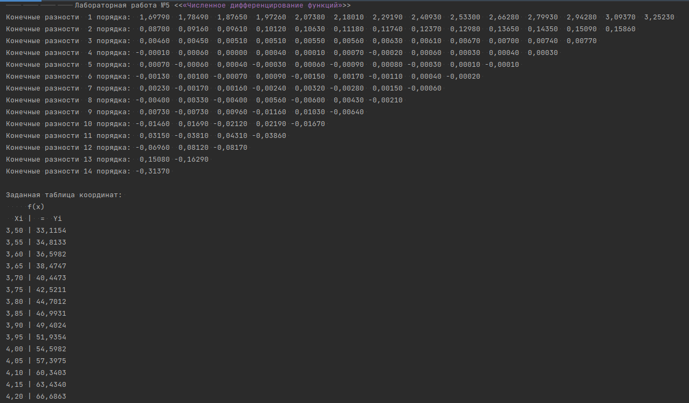

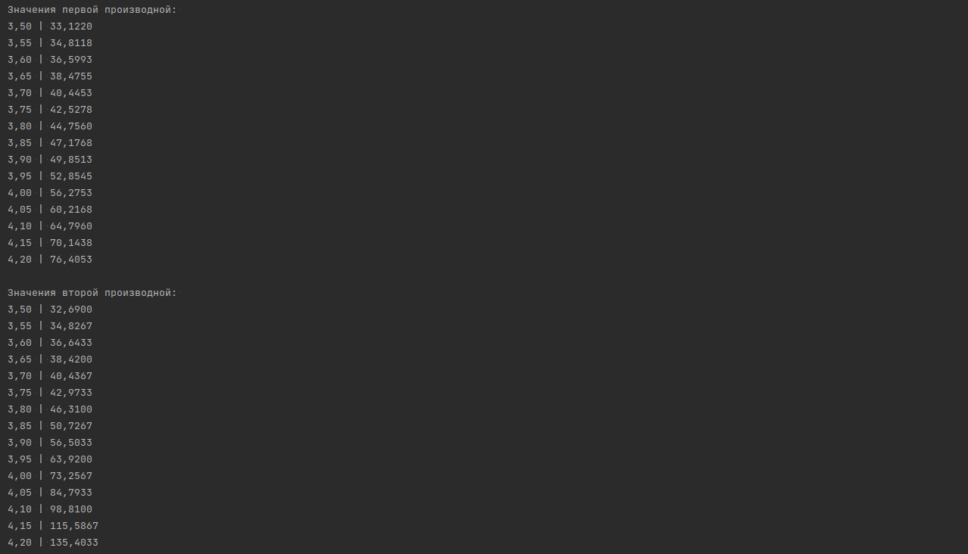

1. **Вывод**

В ходе данной работы были закреплены знания и умения по вычислению производных первого и второго порядка при помощи интерполяционного многочлена Ньютона.